### 自动加关注功能拆解：

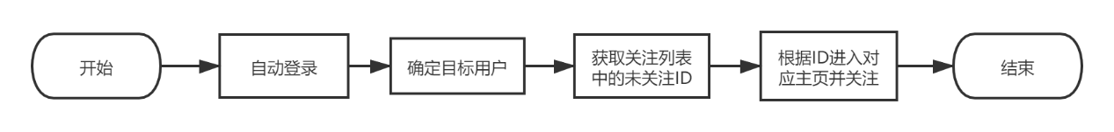

思路：

* **登录**

自动登录拟采用selenium实现，当前版本如有验证码需手动输入。

通过元素id/type/name等定位账号、密码输入框，通过自带的send_keys方法输入，同理定位登录按钮，通过自带的click方法实现点击。

* **关注列表**

由于新浪微博的个人主页可以通过个性域名或uid才能访问，因此首先需要目标用户的uid，才能确保能够自动确定目标用户，可以通过分析目标用户的某个固定包含uid的url作为分析对象。

接着，通过url拼接访问其关注列表的每一页，用Xpath获取其中的带有“关注”按钮的用户信息（观察可得未关注的action-type为follow，已关注的action-type为unfollow），action-data中包含有该用户uid，同样可以通过url访问其主页并点击关注按钮。这里过于频繁可能会出现验证码，本版本暂时不考虑验证码，若出现验证码采用等待两分钟的方式重试解决。

【关于验证码】

新浪的验证码机制为如在已设置的登录保护地内登录或在常用地登录，则不需要验证码。

【关于获取目标对象的uid】

这里选用目标用户的关注页面作为分析的url（例如：

https://weibo.com/p/1004062609400635/follow?from=page_100406&wvr=6&mod=headfollow#place），对字符串处理得到其uid为100406后的数字2609400635）。

【关于查看url】

最初，观察到查看某用户的关注列表时的url为'https://weibo.com/p/100505' + uid + '/follow' + '?page=' + str(page)，在观察数个账号后符合规律，遂使用该拼接表达式。后来，在使用某明星作为目标时，发现该url非法，手动进入后发现其’/p/’后的数字为100604，在手动检查若干用户后，发现大V的url较为特殊，且规律难寻，便寻求新的解决办法。本想用weibo.cn作为新的url，因为发现其url固定为‘https://weibo.cn/’+uid+’/follow’+’?page=’+str(page)，后又发现weibo.com也可使用此规律，且对任意用户都适用。

【关于查看页数】

由于微博规则，查看他人关注/粉丝，仅支持前5页，通过url访问后续页码也无法显示，且当不足5页时，只会返回空列表，故将自动关注的限制固定为5.

限制规则说明：<https://kefu.weibo.com/faqdetail?id=15024>

### 自动取消关注功能拆解：

思路：

* **登录**

同自动关注功能，略。

* **取消关注**

进入用户自己的关注页面，点击取消关注，点击确认。

【关于手机版关注页面】

登陆完后进入的主页需两步进入关注页面（点击用户名，点击关注），电脑版微博在这个管理页面操作比手机版繁琐，且手机版取关页面元素很少，只需要将电脑版的url中com修改为cn即可方便跳转，故采用手机版的关注页面

### 自动写评论功能拆解：

思路：

* **登录**

同自动关注功能，略。

* **查找目标用户发表/转发的微博**

检测用户主页显示的微博是否是目标用户自己发送/转发的，若是则自动评论，否则不评论。

* **发表评论**

定位微博，点击评论按钮，上传文本，点击评论。

### 自动发微博功能拆解：

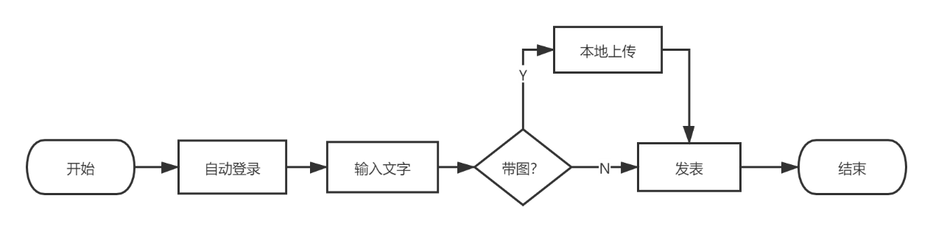

思路：

* **登录**

同自动关注功能，略。

* **发布纯文字微博**

这个功能比较简单，即定位文本框+点击“发表”按钮

* **发布带图微博**

有个问题即点击插入图片弹出的框不在webdriver的可控制范围内，因此寻求其他方法进行本地的控制。在这里选用autoIT插件。

【关于微博开放平台api】

其发微博api的带图功能需要成熟应用申请才能获取，这里没有必要。

【关于多图】

单条微博带图限制为20张，多图与单图的区别只是第一张图点击的是图片按钮，后续图片点击的是+按钮。

### 自动点赞功能拆解：

思路：

* **登录**

同自动关注功能，略。

* **定位赞按钮**

这个功能比较简单，即定位赞按钮+点击。

【关于send_key(‘\n’)】

由于赞所在的目录层级较多，发送的click会被上层接收，导致冲突，采用发送回车的方式实现点击。